**S2/L5 “Bug hunting”**

Il programma che sto analizzando è un assistente digitale che ci aiuta nella moltiplicazione e divisione di vari caratteri.

**Errori nel programma**

Vedremo quali errori ha al suo interno e in seguito come risolverli.

1)Nel primo caso nella riga 10 non è proprio un errore ma c’è un processo non necessario.   
2)nella riga 12 un altro errore di sintassi   
3) Riga 13 è presente un errore di logica   
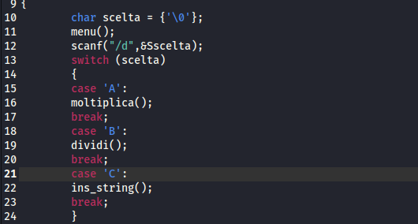

4)Riga 38,39 e 43 errore di sintassi  
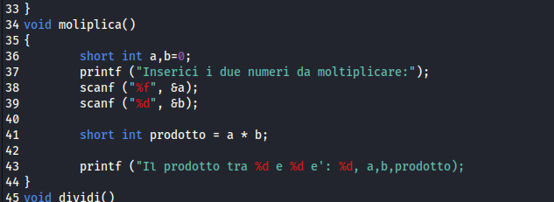

5)Riga 53 e 55 errore di logica e di sintassi  
  
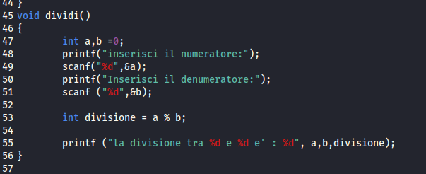

6) Riga 62 abbiamo una casistica non gestita ed un errore di sintassi   
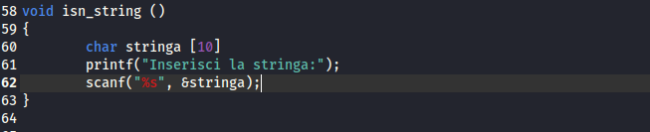

**Risoluzioni problemi**  
**1)Alla riga 10,** come detto prima, non è un errore, ma la riga di codice "{‘\0’}" non è ottimale. Risparmiandola, alleggeriamo il codice per il nostro dispositivo, rendendolo più performante.

**2)Alla riga 12,** bisogna sostituire la "d" con "%c" poiché "d" sta per "int".

**3)Alla Riga 13** lo switch non contiene un’opzione di default. Nel caso in cui un utente inserisca una lettera minuscola invece che maiuscola darebbe errore. Inserendo un default break l’utente riceverà una risposta anche nel caso in cui inserisca una lettera minuscola. Con il defoult break andiamo ad avere una funzione in più, inserendo una risposta non valida comparirà un messaggio che ci invita ad usare le risposte esatte (a,b e c)

**4)Nelle righe 38, 39 e 43,** andremo a sostituire sia "%f" che "%d" con "%hd" che sta per short int.

**5)Nelle righe 53 e 55,** il primo errore di logica è che "int" non è corretto poiché, andando a dividere due numeri, abbiamo una possibilità molto alta di avere un numero non intero. Per evitare di appesantire la macchina e mandarla in un possibile "overflow", aggiungerò ".2" al codice per avere il risultato corretto useremo questa versione "%.2f". Il secondo errore di logica è che "%" che sta per percentuale, ma "/" che sta per divisione. L'errore di sintassi si trova alla riga 55.

**6)Alla riga 62**, il primo problema è una casistica non gestita, ovvero al "%s" manca il numero massimo raggiungibile, che in questo caso è "9", poiché altrimenti andrebbe in overflow, mettendo a rischio il funzionamento del programma. Il secondo caso, invece, è di sintassi. Basterà rimuovere il "&" poiché "stringa" è una funzione già legata a "char" e quindi ha già il puntatore su di essa.

**PROGRAMMA RIPARATO**  
